Les nombres
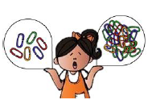

J’estime des quantités (beaucoup, pas beaucoup…).
Les nombres
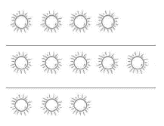
Je compare des collections
(plus que, moins que).
Les nombres
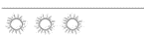

Je compare des collections
(plus que, moins que, autant que).

Les nombres


Je construis des collections
jusqu’à 3.
Les nombres


Je construis des collections
jusqu’à 10.
Les nombres

Je construis des collections
jusqu’à 6.

Les nombres

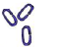
« 3
3 !

Je dénombre une collection.
Les nombres
« 3
6 !

CccCFFC

Je dénombre une collection.
Les nombres
« 3
10 !

Je dénombre une collection.

Les nombres
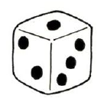

3 !

Je connais et j’utilise différents symboles pour représenter
les nombres (3).
Les nombres
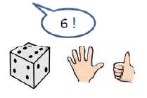
Je connais et j’utilise différents symboles pour représenter
les nombres (6).
Les nombres
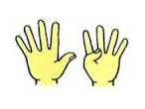
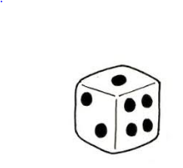
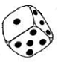
9 !

Je connais et j’utilise différents symboles pour représenter
les nombres (9).

Les nombres
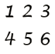

Je lis les chiffres jusqu’à 6.
Les nombres
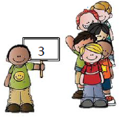

J’utilise un nombre pour exprimer la position.
Les nombres
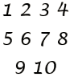
Je lis les chiffres jusqu’à 10.

Les nombres

1, 2, 3, 4, 5, 6 !

Je connais la suite orale des nombres jusqu’à 5.
Les nombres
…13, 14, 15 !

CccCFFC

Je connais la suite orale des nombres jusqu’à 15.
Les nombres
…28, 29, 30 !

Je connais la suite orale des nombres jusqu’à 30.

Les nombres
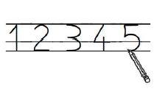
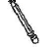

J’écris les nombres en chiffres.
Les nombres
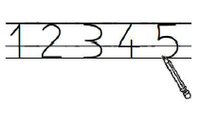
J’écris les nombres en chiffres.
Les nombres
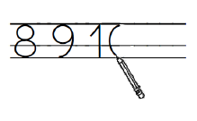

J’écris les nombres en chiffres.

Les nombres
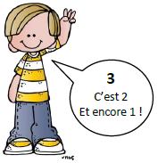

Je connais les différentes décompositions des nombres.
Formes et grandeurs
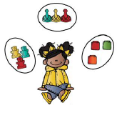

Je classe des objets
selon leur forme.
Les nombres
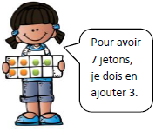
Je résous quelques problèmes simples en lien
avec les quantités.

Formes et grandeurs


Je classe des objets
selon leur taille/longueur.
Formes et grandeurs


CccCFFC

Je classe des objets
selon leur masse.
Formes et grandeurs
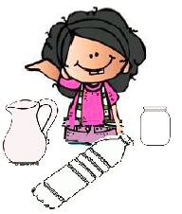

Je classe des objets
selon leur contenance.

Formes et grandeurs
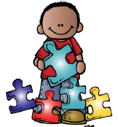

Je reproduis un assemblage de formes (puzzle).
Formes et grandeurs
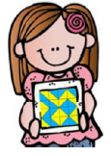
Je reproduis un assemblage de formes (puzzle, pavage).
Formes et grandeurs
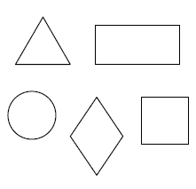

Je reconnais et je nomme des formes géométriques étudiées.

Formes et grandeurs
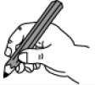

Je reproduis, je dessine une forme plane.
Formes et grandeurs
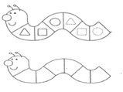

Je reproduis une suite organisée identique.
Formes et grandeurs
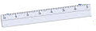
Je sais utiliser la règle.

Formes et grandeurs
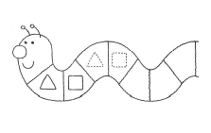

Je complète un algorithme.

